班级动态(5.16）
一、来园基本情况
来园人数：应到30人，实到30人。
儿童（男孩） | 来园情绪 | 自主放物品 | 自主早点 | 儿童（女孩） | 来园情绪 | 自主放物品 | 自主早点
王秋逸 | √ | √ | 来园较晚 | 肖妙青 | √ | √ | √
纪苏晨 | √ | √ | √ | 嵇羽晞 | √ | √ | √
赵夏冉 | √ | √ | 来园较晚 | 管亦星 | √ | √ | 来园较晚
白新奇 | √ | √ | 来园较晚 | 陈怡何 | √ | √ | √
丁载誉 | √ | √ | √ | 陈艺茹 | √ | √ | √
杨言希 | √ | √ | √ | 刘佩琦 | √ | √ | 来园较晚
樊晏清 | √ | √ | √ | 朱柯逸 | √ | √ | √
邵祉琛 | √ | √ | √ | 胡欣芮 | √ | √ | √
刘与一 | √ | √ | √ | 李梦兮 | √ | √ | √
蔡镇远 | √ | √ | √ | 张心愉 | √ | √ | √
崔子瑜 | √ | √ | √ | 徐佳一 | √ | √ | √
陶书宇 | √ | √ | √ | 曹婳 | √ | √ | √
李一凡 | √ | √ | √ | 顾一冉 | √ | √ | √
冯子乐 | √ | √ | √ | 朱天文 | √ | √ | √
孔梓睿 | √ | √ | √ | 黄雅萌 | √ | √ | √

二、区域游戏
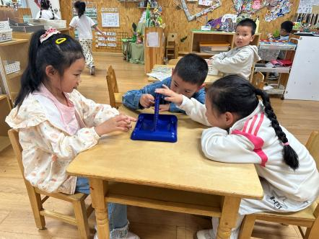 | 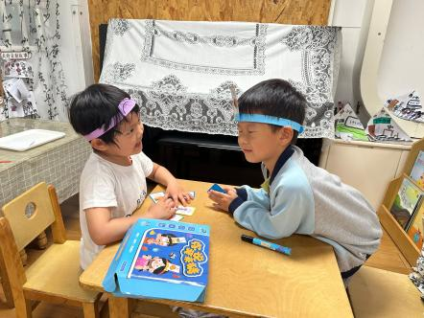 | 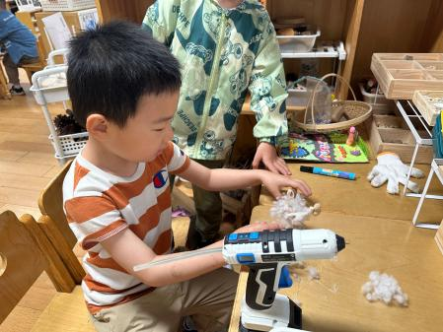
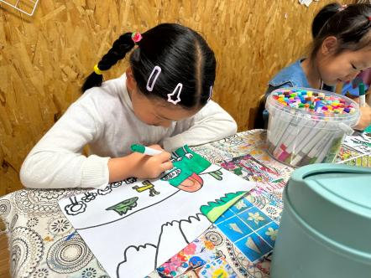 | 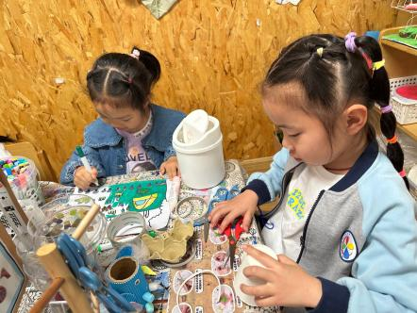 | 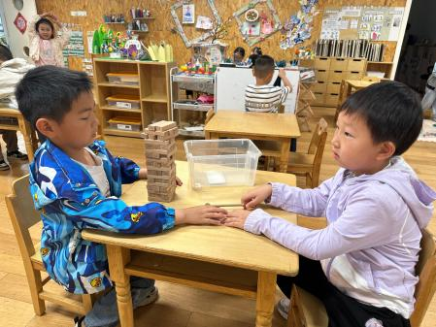
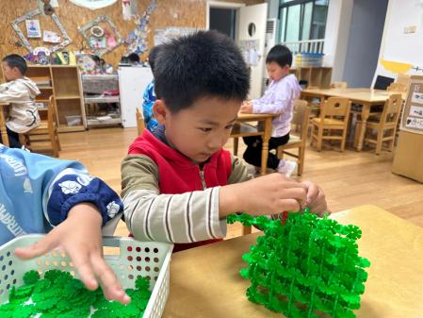 | 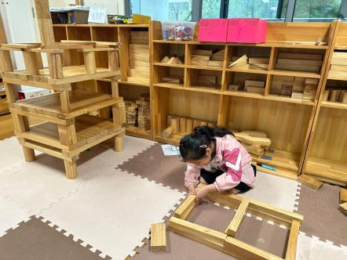 | 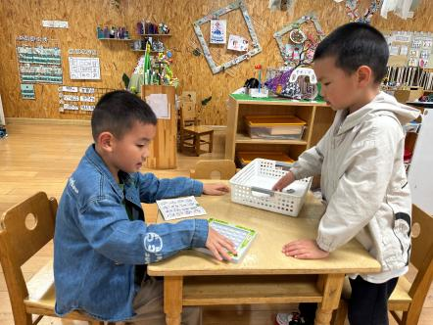

三、集体活动
加减法是最基本的四则运算，减法是指从一个数量中减去另一个数量的运算。8的减法有以下几种算式：8—1=7,8-7=1,8-6=2,8—2=6.8-5=3，8-3=5,8-4=4，本节活动是8的减法，通过看图列算式方式引导幼儿学习8的减法运算，进一步理解减法的含义。
大班孩子已经学过了7以内的加减和8的加法，大部分孩子能根据图意编应用题，并列出算式。但有部分孩子对算式中总数和部分数的关系还不够理解，对减法算式中的数量关系不是很明白。
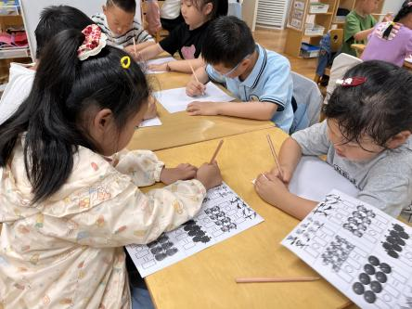 | 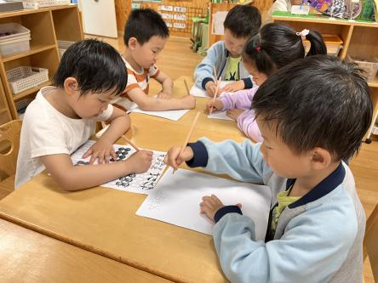 | 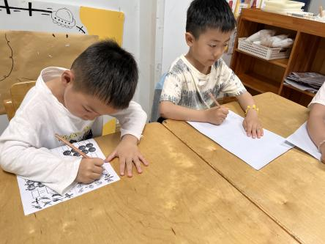
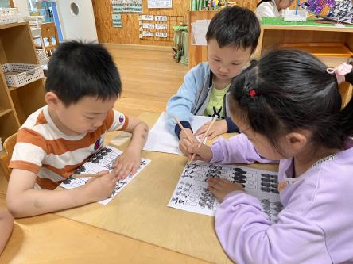 | 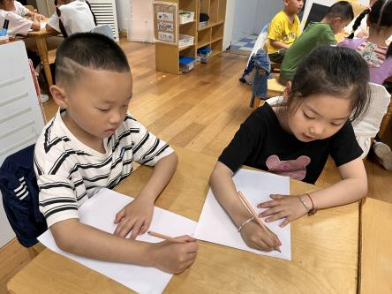 | 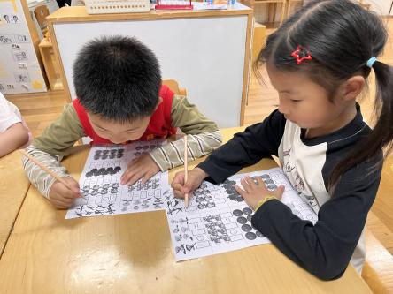

四、家园联系
1.这周需要带被子回家晾晒，下周带薄被子来学校。
2.小朋友的作品今天带回家，按照改进建议进行改造。

